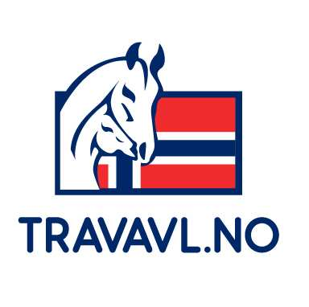
Asker 19.1.2020

Innkalling til årsmøte i Travavl.no
lørdag 22. februar kl 1800 på Thon Hotell Linne.
NB: Stedet er nytt pga at lokalet på Bjerke er veldig lite. Tid er også utsatt en halv time.
Vi oppfordrer medlemmene til å melde seg på Oppdretterseminaret 2020 som foregår på Thon Hotel Linne fra fredag 21. februar kl 20. Påmelding til DNT på mail til laila@travsport.no. Full innbydelse og program på travsport.no.

Saksliste:
- GODKJENNING AV INNKALLING OG SAKSLISTE
- VALG AV DIRIGENT
- ÅRSBERETNING. Er tidligere utsendt
- REVIDERT REGNSKAP Er tidligere utsendt
- FASTSETTELSE AV MEDLEMSKONTINGENT FOR 2021
- INNKOMNE FORSLAG
Innkomne forslag er behandlet i et eget vedlegg.
- VALG AV:
- 3 STYREMEDLEMMER
- LEDER BLANT STYREMEDLEMMENE
C. 2 VARAMEDLEMMER TIL STYRET
D. 2 REVISORER
E. VALGKOMITE, ETT NYTT MEDLEM
Innstilling fra valgkomiteen er vedlagt.

Etter årsmøtet fortsetter Oppdretterseminaret på Linne med middag kl 2000

Styret

Valgkomiteens innstilling.

- Leder Per Erik Hagen – gjenvalg
- Nestleder Hanne Lynne - gjenvalg
- Styremedlem Mona Gåsbakk Langland - gjenvalg
- Første vara Nadja Jensen - gjenvalg
- Andre vara Ments Tore Møller - ny
- Revisor Stein Fossan - gjenvalg
- Revisor Lage Rosten - gjenvalg

Med vennlig hilsen
Hans Tronstad

